附件：
学生德育教育状况调查参与方式
步骤一：打开微信并点击右上角“+”、“添加朋友”
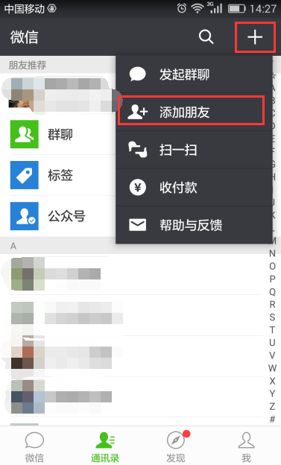
步骤二：选择添加“公众号”
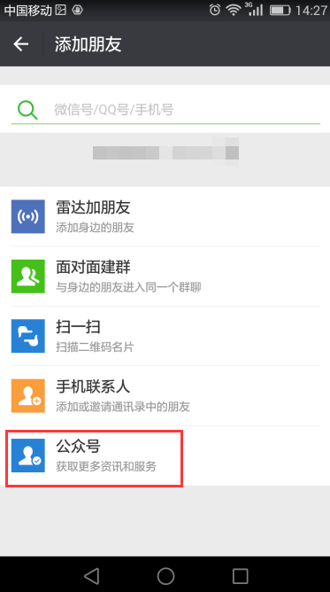

步骤三：输入“昆工学生思政教育中心”
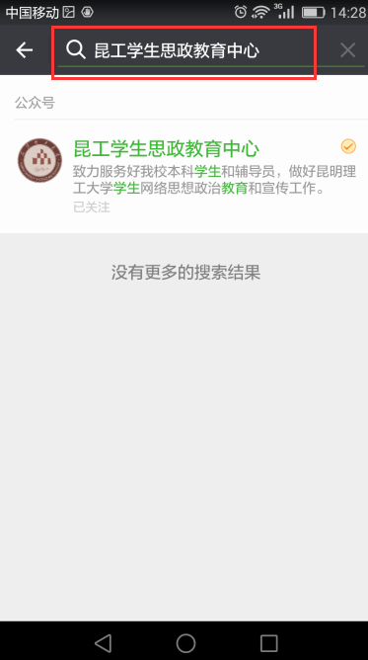
步骤四：关注“昆工学生思政教育中心”
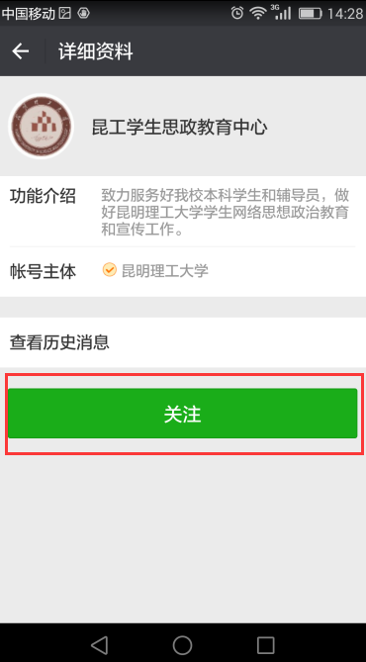

步骤五：参与调研活动
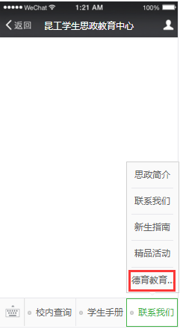

或直接对话本公众号以下关键词：
德育、调研、德育调研、教育、现状、问卷

